我的工作是应用matlab进行建模，目前的代码实现了一个集成雪影响的光伏阴影仿真系统。它通过调用Python计算建筑物等障碍物的几何阴影比例，同时基于两篇论文的公式，动态计算雪深、密度、液态水含量、倾角等参数对光伏性能的影响，包括雪的透光率、粘附系数和有效覆盖率。代码将几何阴影与雪影耦合，修正各子模块的等效辐照度，进而求解单二极管模型得到I-V/P-V曲线，最终输出短路电流、开路电压、最大功率、填充因子、局部最大功率点等性能参数，并可视化显示结果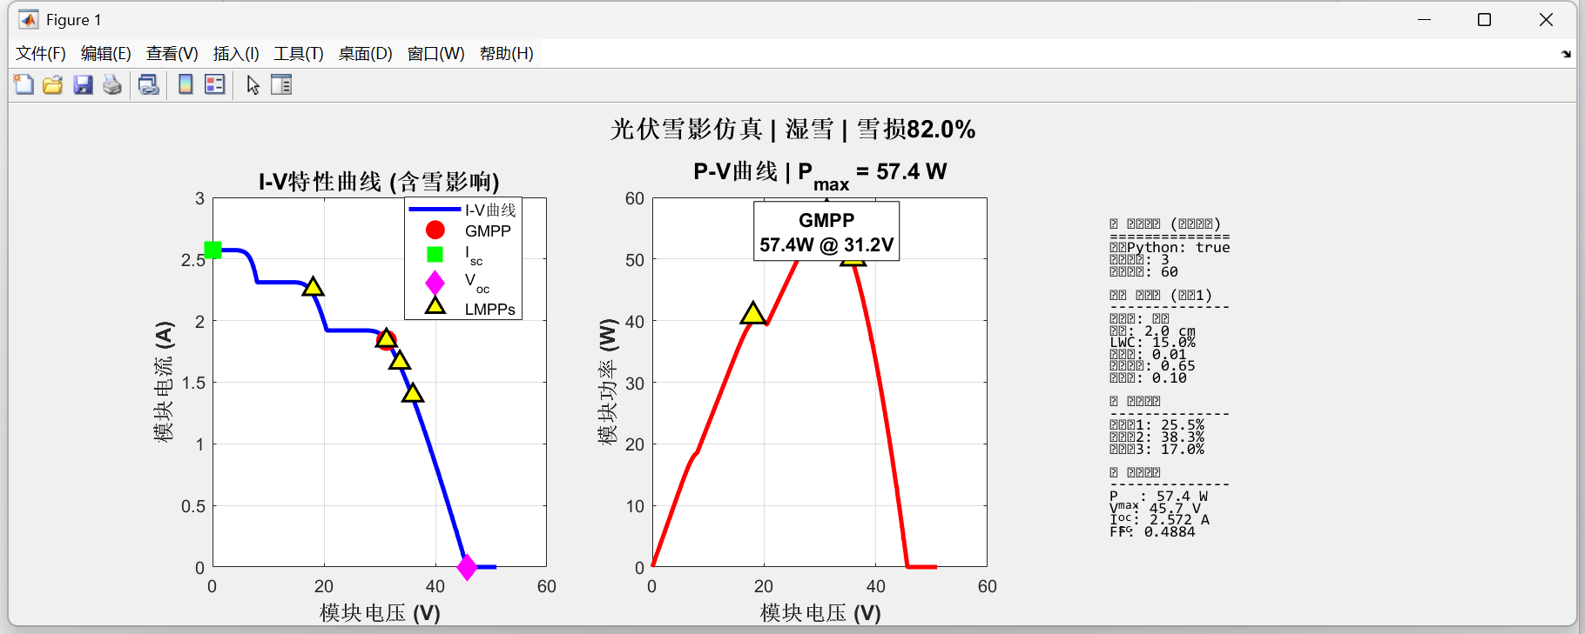接下来进一步的工作是绘制类似这种的结构图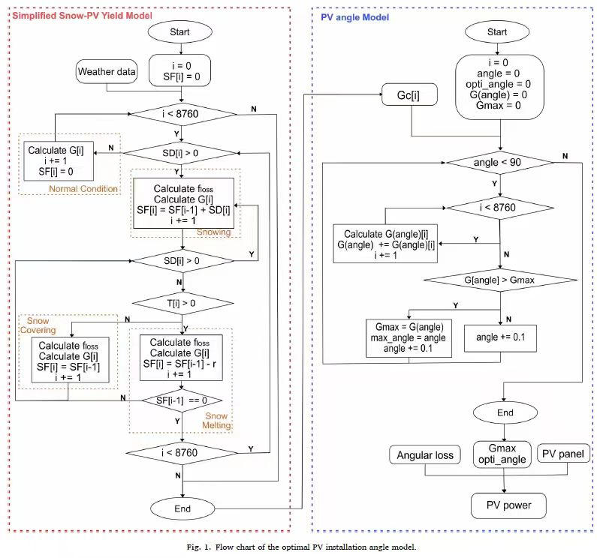
目前整理的算法流程：
输入参数
光伏参数 雪参数 气候参数 安装参数 Python几何阴影
▼
雪物理特性计算
（Snow impact on PV performance: Assessing the zero-output challenge in cold areas）
透光率τ = f(雪深d, 密度ρ) 粘附系数μ = f(LWC) 滑落概率P_slide = f(β,T)
▼
雪覆盖与清除计算
（Remote sensing compatible snow loss modelling for PV power simulations）
基础覆盖率C_base = f(d) 清除率Cr = f(β) 有效覆盖率C_eff = C_base×(1-Cr)×μ
▼
阴影耦合计算
total_shading = 1 - (1 - S_geo) × (1 - C_eff) 分配至子模块 S1,S2,S3
▼
等效辐照度计算
G_eq = (1-S) + S×τ (部分覆盖) G_eq = 0.1 + 0.1×τ (完全覆盖)
▼
子模块电气参数计算
Iph = Iph_ref × G_eq / N_sub I0 = I0_ref / N_sub Rs_sub = Rs_total / N_sub
▼
子模块I-V曲线求解（单二极管模型）
方程: I - Iph + I0[exp((V_cell+I×Rs)/Vt)-1] + (V_cell+I×Rs)/Rp = 0
方法: fzero数值求解，300个电压点
▼
模块I-V曲线求解（旁路二极管）
方法: 二分法搜索电流，根据电流判断各子模块是正常工作还是被旁路
▼
性能参数计算与可视化
Isc, Voc, Pmax, FF, LMPPs I-V曲线图 P-V曲线图 参数信息面板
【步骤1】输入参数设置
参数名 符号 默认值 单位 物理意义
总电池数 Ns 60 - 串联电池数量
子模块数 N_sub 3 - 每组旁路二极管保护的电池数
每子模块电池数 cells_per_sub 20 - Ns/N_sub
串联电阻 Rs_total 0.28 Ω 模块总串联电阻
并联电阻 Rp_total 1000 Ω 模块总并联电阻
参考光生电流 Iph_ref 9.29 A STC下光生电流
参考饱和电流 I0_ref 2.0e-9 A STC下反向饱和电流
雪深 d 0.02 m 积雪厚度
雪密度 ρ 200 kg/m³ 单位体积雪的质量
液态水含量 LWC 0.15 - 雪中液态水比例(0-0.3)
反照率 albedo 0.8 - 雪面反射率
环境温度 T_amb -5 °C 空气温度
风速 v_wind 2.0 m/s 风速
辐照度 G 800 W/m² 平面总辐照度
倾角 β 30 ° 组件与水平面夹角
【步骤2】Python几何阴影计算
输入数据：
障碍物坐标：建筑物(5m×5m×3m)
光照方向：light_dir = [-0.7, -0.5, -0.5] (指向太阳)
光伏阵列：10m×10m平面
【步骤3】雪物理特性计算
3.1 雪层透光率计算
理论依据：论文1：Snow impact on PV performance: Assessing the zero-output challenge in cold areas图7，Andenæs等人测量的雪深与透光率关系
if d < 0.01 m (1 cm):
τ = 0.9 - 30 × d # 浅雪区线性衰减
else:
α = 250 × (1 + 0.5 × ρ/200) # 消光系数，与密度相关
τ = exp(-α × d) # 深雪区指数衰减（布格-朗伯定律）

τ = max(0.01, min(0.95, τ)) # 限制范围
3.2 雪的粘附特性计算
理论依据：论文1第4.4.1节，LWC对雪粘附的影响
if LWC < 0.1: # 干雪
μ = 0.2 + 2 × LWC
雪类型 = "干雪"
elseif LWC < 0.2: # 湿雪
μ = 0.5 + 3 × (LWC - 0.1)
雪类型 = "湿雪"
else: # 融雪
μ = 0.8 - 2 × (LWC - 0.2)
雪类型 = "融雪"
3.3 雪的滑落概率计算
理论依据：论文1第4.2.2、4.2.3节，温度和风速对融雪的影响
slide_base = 0.1 × sin(β) # 倾角基础效应
temp_factor = max(0, T_ambient / 5) # 温度因子（正温促进）
wind_factor = min(0.3, wind_speed × 0.05) # 风速因子
P_slide = min(0.95, slide_base + temp_factor + wind_factor)
【步骤4】雪覆盖与清除计算（基于论文2）
4.1 基础覆盖率
C_base = min(1, 20 × d) # d为雪深，单位米
4.2 清除率计算
理论依据：论文2公式(3) D = sc - sin(β)
sc = 0.197 # 屋顶安装系统清除系数（论文2优化值）
Cr = sc × sin(β) # 基于倾角的自然清除率
4.3 有效覆盖率
C_eff = C_base × (1 - Cr) × μ
C_eff = min(1, max(0, C_eff))
【步骤5】阴影耦合计算
理论依据：几何阴影和雪影是两种独立的遮挡机制
S_total = 1 - (1 - S_geo) × (1 - C_eff)
5.1 阴影分配至子模块
理论依据：论文1第4.1.1节，雪分布不均匀（边缘效应、重力堆积）
if total_shading < 0.2:
S1 = total_shading × 0.8
S2 = total_shading × 0.3
S3 = total_shading × 0.1
elseif total_shading < 0.5:
S1 = total_shading × 0.6
S2 = total_shading × 0.9
S3 = total_shading × 0.4
else:
S1 = total_shading × 0.8
S2 = total_shading × 1.0
S3 = total_shading × 0.7
【步骤6】等效辐照度计算
if S_i > 0.8: # 完全覆盖
G_eq = 0.1 + 0.1 × τ
else: # 部分覆盖
G_eq = (1 - S_i) + S_i × τ
【步骤7】子模块电气参数计算
Iph_i = Iph_ref × G_eq / N_sub
I0_i = I0_ref / N_sub
Rs_i = Rs_total / N_sub
Rp_i = Rp_total × N_sub
Vt_cell = n × k × T / q
【步骤8】子模块I-V曲线求解
单二极管模型方程：I = Iph - I0 × [exp((V_cell + I×Rs) / Vt) - 1] - (V_cell + I×Rs) / Rp
其中 V_cell = V_total / 20（每子模块20个电池）
数值求解方法（对每个电压点）：
定义 f(I) = I - Iph + I0×(exp((V_cell+I×Rs)/Vt)-1) + (V_cell+I×Rs)/Rp = 0
初始猜测 I_guess = Iph × 0.95
使用 fzero 求解 I
【步骤9】模块I-V曲线求解（考虑旁路二极管）
算法原理：三个子模块串联，每个子模块并联一个旁路二极管
求解方法：二分法搜索电流
对于每个模块电压 V_total：
搜索电流 I 使得 sum(V_sub_i(I)) = V_total
对于每个子模块 i：
if I > Isc_sub_i × 0.999:
V_sub_i = -Vd # 旁路二极管导通
else:
V_sub_i = 从子模块I-V曲线插值得到的电压（旁路二极管压降：Vd = 0.7V）
【步骤10】性能参数计算

